1.CSS Cascading Style Sheets 层叠样式表

一种用来表现html或xml文件的语言

2.html中引入css的方式

行内式

在元素标签的style属性中设定css样式

内嵌式

写在<style>标签中,放置在head里

导入式:

重新新建一个css文件，将样式写在css文件中，要使用时导入过来

<style>

@import”style.css ”

</style>

页面加载结束后加载css文件

链接式:

使用<link>，在head里写

<link href=”style.css” rel=”stylesheet”/>

先加载css文件

<!-- 标题更新图标 -->

<link href="xxx" rel="shortcut icon"/>

3.css选择器

用来选择需要渲染的元素对象(css选择器 选择要给哪个对象添加样式)

基本选择器

·通配符选择器（*）

选择匹配所有元素

·元素选择器（E）

通过标签名来选择元素

·类选择器（.classname）

通过class的属性值来选择元素

·id选择器（#id）

通过id属性值选择元素

·后代选择器（E 空格F）

选择E元素下所有的F选择器，无论是子元素还是子孙元素

·子元素选择器（E>F）

选择E元素的直接子元素F

·相邻兄弟选择器（E+F）

具有相同父元素，选择E后面紧挨着的F元素

·通用兄弟选择器（E~F）, CSS3新增加一种选择器

具有相同父元素，选择E后面所有的F元素

·群组选择器（s1,s2,s3）

将具有相同样式的元素分组在一起，每个选择器之间使用逗号“，”隔开

·属性选择器

标签名[class="xx"]

4.伪类选择器

伪类 这个并不是你通过class定义的，而是原来就有的，直接拿过来用

锚点（超链接）伪类选择器

:link连接跳转前

:visited连接被访问后

行为伪类选择器

:hover鼠标指针放在连接上

:active鼠标按下

使用方法：:伪类名

遵循爱恨原则： LoVe/HAte

link—visited—hover—active

:focus 只适用于输入框

5.css盒子模型

块级元素和行内元素

块级：满行（独占一行，默认） 可以控制宽度和高度

div p h1~h6

行内：内容撑开宽度，不可控制宽高，随内容改变，可以用行高line-height撑起来

但行标签img，textarea，input是可以设置宽和高并且有效的

行转块 display:block

块转行 display:inline

渐变：

-webkit-transition 符合浏览器内核，渐变

all 表示给所有的属性都添加渐变过程,也可以针对某个属性

linear 匀速变化 ease 由快到慢的过程 ease-in由慢到快的过程

6.border 边框

内容（content）

填充（padding）:内容和边框的距离

边框（border）:border:边框粗细 边框样式 边框颜色

圆角边框（border-radius）：百分比

边界（margin）：边框与边框之间的距离

box-shadow阴影inset表示是内嵌，不写直接添加在外部

x轴偏移量 y轴偏移量 模糊半径 阴影面拓展 颜色

box-shadow: inset 10px 10px 20px 5px blue;

练习1：

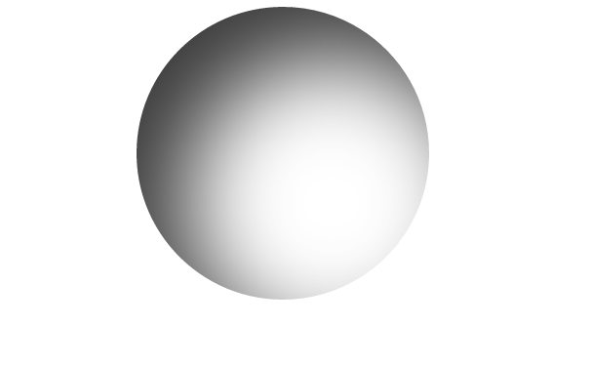

7.css背景

background-color

background-image 背景图片，默认平铺

background-repeat:no-repeat;值为不平铺

background-position: 出现位置 top bottom right left

background-attachment 背景固定，值为：fixed

background-size:100%

8.css颜色

/* 颜色:# 6位0~f的数表示 */

color:#FF6600;

/* 颜色:英文单词 */

color:cornflowerblue;

/* rgba(0~255,0~255,0~255,0~1) rgba red green blue 透明度*/

color: rgba(0,100,200,1); /* 值越小透明度越高 */

/*hsl hue-saturation-lightness 色相（0~359） 饱和度（0~100%） 亮度（0~100%）

hsla 色相（0~359） 饱和度（0~100%） 亮度（0~100%） 透明度（0~1）*/

color: hsla(300,70%,80%,0.8);

/* 透明度 0~1*/

opacity: 0.6;

9.css字体

font-family 字体样式系列

可以使用多个字体，每个字体之间用“，”隔开，上一个不存在，才会去查看下一个

font-weight 控制字体的粗细normal，bold，bolder 更粗,lighter 更细

font-size:字体大小，(百分比或px表示)

font-style: italic; 斜体

10. css浮动

float:right; float:left;

清除浮动效果 clear: both; 清除上方浮动空间 left right both

11.css定位

定位的方式

绝对定位 定位原点是和父元素有关的 （父元素也要定位） 会脱离文档流 absolute

相对定位 相对的是原来的自己，表现是浮动的，但是原来的位置依然占领 relative

固定定位 将位子固定死 fixed

练习2：制作二级菜单

练习3：定位显示图片右下角标签

12. 转换2D

/* scale(w,h) 缩放对应的比例 */

-webkit-transform: scale(0.5,0.5);

/* translate(left,top) 进行移动 */

-webkit-transform: translate(100px,100px);

/* rotate(度数deg) 旋转度数 */

-webkit-transform: rotateX(180deg);

/* 通过skew(x,y)方法，元素翻转给定的角度，围绕 X 轴把元素翻转 x 度，围绕 Y 轴翻转 y 度 */

-webkit-transform:skew(30deg,60deg);

13. 雪碧图处理

/* 超出部分隐藏 */

overflow: hidden;

/* 输入框边框样式无 */

outline: none;

14. 鼠标形状的改变

cursor: wait;

cursor: url(img/pointer_cursor.png),auto;

15. 动画

/*动画animation绑定选择器:

动画名称 完成动画的时间 速度曲线 做动画的次数(默认1,infinite) reverse(反向)

*/

-webkit-animation: my 4s linear infinite alternate ;

小技巧：

div居中

div{

margin:auto; //可以让div块自动居中

}

文字居中

text-align:center;

line-height://为容器的高度

background-position计算

水平偏移量 = （容器的宽度 - 图片宽度）*百分比left

垂直偏移量 = （容器的高度 - 图片高度）*百分比top

即 left的百分比 = 水平偏移量/（容器的宽度-图片的宽度）

练习：

